Tabla de contenido

1 Introducción 2

2 Fundamentos de la electrocirugía 2

2.1 La Electrocirugía 2

2.2 Fundamentos Médicos de la Electrocirugía 2

2.2.1 Efectos de la Corriente Eléctrica sobre los Tejidos 2

2.2.2 Bioimpedancia 2

2.3 El Electrobisturí 2

2.3.1 Funcionamiento Básico de un Electrobisturí 2

2.3.2 Modos de Trabajo 2

2.3.3 Aplicaciones 2

2.4 Seguridad Eléctrica de los Procedimientos Electroquirúrgicos 2

2.4.1 Normatividad 2

2.4.2 Recomendaciones 2

3 Diseño de la unidad Electroquirúrgica 2

3.1 Criterio de Diseño 3

3.2 Diagrama de Bloques 3

3.3 Funcionamiento Lógico del Sistema 3

3.4 Diseño de Módulos Principales 3

3.4.1 Bioimpedanciometro 3

3.4.2 Gestor de Salidas 3

3.4.3 Amplificador de Potencia 4

3.4.4 Generador de Ondas 4

3.4.5 Control de Potencia 5

3.5 Diseño de Interfaz del Usuario 5

3.6 Diseño de Carcasas 5

4 Pruebas y Validación de la Unidad Electroquirúrgica 5

4.1 Validación Control de Potencia 5

4.2 Validación Mínimo Sangrado 5

4.3 Validación de Normas de Seguridad IEC 5

5 Conclusiones 5

6 Recomendaciones 5

7 Anexos 5

# Introducción

El proyecto está enfocado en desarrollar un electrobisturí que permita inferir si el posible generar una reducción del sangrado en un proceso quirúrgico por medio de una modulación derivada de la señal cardiaca. Para ello nos valemos de la teoría médica que nos aporta la bioingeniería y de la instrumentación electrónica desarrollada para la biomédica (Natarajan, 2015).

El dispositivo como tal acopla varias tecnologías basadas en biomedicina para conformar un producto novedoso en la industria de la electrocirugía. Entre estas tecnologías se encuentra el uso de circuitos integrados cuya función específica es el sensado de Bioimpedancia o la lectura del pulso cardiaco (Analog Devices, n.d.). Además se utilizó como referencia productos presentes en el mercado actual para estandarizar el dispositivo a los requerimientos de seguridad y operación de un producto de calidad (Medtronic, n.d.).

El contexto del problema nos centra por lo tanto, en buscar una modulación de señal que aplique el concepto de mínimo sangrado, sin dejar de lado el control de potencia y la seguridad dispuesta para el desempeño apropiado del producto creado. Para ello el proyecto se dividió en módulos actuadores independientes, que responden a una lógica de funcionamiento controlada por la placa principal del proyecto. Cada módulo aporta, por su parte una característica única como lo es la gestión de salidas, la generación de ondas o el sensado de bioimpedancia, con lo cual se obtiene un dispositivo bastante completo en la industria de la biomédica.

El desarrollo del proyecto, por consiguiente, está encaminado en el diseño y construcción de un electrobisturí con opción de mínimo sangrado, pero en este trabajo no se realizaran pruebas que confirmen o refuten la hipótesis mencionada previamente, pues estas pruebas deben realizarse bajo supervisión médica y en base a una regulación de salubridad estricta, ajenas al campo de acción de la electrónica.

# Fundamentos de la electrocirugía

## La Electrocirugía

La electrocirugía es el uso de las señales de corriente alterna que utilizan el rango de las radiofrecuencias (RF) con el fin de incrementar la temperatura intracelular buscando como finalidad la desecación (coagulación) o la vaporización (corte) del tejido (Feldman, Fuchshuber, & Jones Editors, pag.15, 2012). La electrocirugía es solo uno de los métodos de aplicación de energía sobre los tejidos que existen, y cabe aclarar que no es el mismo concepto referente a cauterización, pues este método, se refiere a la desnaturalización de materia tisular por medio de la transferencia pasiva de calor.

Durante el proceso de electrocirugía, la energía electromagnética sufre un proceso de transformación al ingresar en las células, convirtiéndose primero en energía cinética y posteriormente en energía térmica. El efecto deseado dependerá tanto de las propiedades eléctricas de la señal, como del tiempo de exposición sobre el tejido o la forma y tamaño del electrodo en contacto con este (Feldman et al., 2012, pag. 19).

## Fundamentos Médicos de la Electrocirugía

Los fundamentos físicos y biológicos, pueden influir en el ámbito de la electrocirugía en la misma media que lo hacen los parámetros eléctricos

### Efectos de la Corriente Eléctrica sobre los Tejidos

### Bioimpedancia

La impedancia es la relación entre tensión y corriente, que por definición es la oposición al flujo de corriente sobre un elemento. Este elemento en nuestro caso son todos los órganos o tejidos que componen un ser vivo, como por ejemplo una planta o un animal. Por el contrario la admitancia es la capacidad de permitir el flujo de corriente en dicho elemento. La combinación de ambos términos: admitancia e impedancia da lugar a la imitancia, lo que origina una expresión más acertada, aunque también, más genérica para bioimpedancia, la bioimitancia.

Sabemos también que los tejidos no son conductores como tal sino que actúan como dieléctricos, en otras palabras, un aislante que es capaz de almacenar energía eléctrica, término el cual se conoce como permitividad.

Bajo condiciones lineales en un mismo tejido, la admitancia, la impedancia y la permitividad compleja, contienen la misma información pero presentada de manera distinta, por lo cual el cálculo de estos resulta en la obtención de la bioimpedancia. Sin embargo estos términos dependen de la frecuencia, lo que conlleva a que no necesariamente a partir de uno se pueda calcular el otro (Grimnes & Martinsen, pag. 1-4, 2000).

## El Electrobisturí

Como cualquier otro proceso eléctrico, la electrocirugía requiere de un circuito para aplicar la teoría mencionada anteriormente “La Electrocirugía”, en este caso, el papel lo cumple el electrobisturí.

Dichos equipos utilizan unos elementos llamados electrodos, los cuales son los terminales de contacto entre un circuito y un cuerpo no metálico, en este caso un ente biológico. Los electrodos se emplean en diversos ámbitos como por ejemplo, la adquisición de señales (como los empleados en electrocardiografía) o para su aplicación (como el uso en los procedimientos quirúrgicos). Los equipos electroquirúrgicos poseen dos electrodos, que dependiendo de su ubicación, permiten clasificar en dos tipos diferentes los dispositivos de electrocirugía.

El primer tipo es conocido como Bipolar, y se caracteriza por tener ambos electrodos sobre el lápiz del electrobisturí, se usa para coagular los tejidos o sellar los vasos sanguíneos (R. K. Chen, Chastagner, Dodde, & Shih, 2013), y en particular, para detener sangrados profusos.

El segundo tipo se conoce como Monopolar, y en este caso, el paciente es parte del lazo o circuito por el cual fluye la corriente, pues desde el electrodo activo se produce un flujo de corriente que atraviesa dicho paciente hasta llegar al retorno o electrodo pasivo (Dodde, Gee, Geiger, & Shih, 2012). Para evitar quemaduras de cualquier tipo, este electrodo de retorno posee un área de contacto considerablemente superior a la del electrodo activo, por lo tanto, su correcta postura es vital para evitar percances en los procedimientos clínicos.

Este tipo de electrobisturí, es en el cual está basado el proyecto y en procedimientos clínicos de cirugías se usa para la ablación, seccionamiento e incisión de los tejidos mientras se lleva a cabo una hemostasia, es decir, detener el proceso de sangrado.

### Funcionamiento Básico de un Electrobisturí

Como se mencionó en secciones anteriores, el electrobisturí usa señales en el rango de las radiofrecuencias, para realizar cambios en la composición de las células que conforman el tejido tratado. El efecto quirúrgico deseado se consigue por medio del flujo de corriente entre los dos electrodos de contacto. El electrodo activo, que cuenta con una menor superficie de contacto, es el encargado de realizar el corte o coagulación sobre los tejidos tratados. Mientras que para el caso del proyecto, es decir, un Electrobisturí Monopolar el electrodo secundario o de retorno se encarga de dispersar la misma cantidad de corriente pero sobre un área de contacto mayor (Feldman et al., 2012).

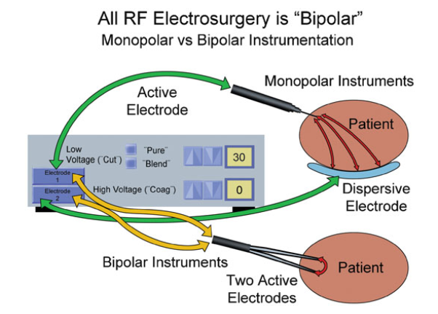

Figura . Representación del Funcionamiento de un Electrobisturí Monopolar y Bipolar.

### Modos de Trabajo

El electrobisturí posee dos modos de trabajo básicos, el corte y la coagulación. Cada uno está basado en propiedades físicas distintas, que modifican la composición del tejido de modo diferente, y que resultan en efectos médicos opuestos.

Por un lado está el corte o seccionamiento de los tejidos, que consiste en la vaporización del líquido intracelular, en este caso el tejido es completamente divido y no se presentan quemaduras en los bordes del segmento afectado. Este modo de trabajo reemplaza el uso de los bisturís convencionales.

Por otro lado se encuentra la coagulación, esta busca cerrar los vasos capilares de los tejidos afectados para detener el sangrado. Para este modo de trabajo se presenta una desnaturalización de las proteínas o una desecación del líquido intracelular, dependiendo de la temperatura alcanzada en la zona debido al paso de corriente. El efecto puede ser comparado con la cauterización, pero es diferenciable a este por su método de aplicación.

### Aplicaciones

La electrocirugía posee una amplia gama de aplicaciones en el campo del cuidado de la salud para el ser humano, que van desde procedimientos odontológicos (Tom, 2016), neurológicos (C. Chen, Kallakuri, Cavanaugh, Broughton, & Clymer, 2015), extracción de tumores (Opfermann et al., 2017), hasta operaciones puramente estéticas . No obstante, el uso de electrobisturíes en estos campos no es de propósito general, pues su uso no está aislado de efectos indeseados, como puede ocurrir en pacientes con implantes electrónicos, tal es el caso del marcapasos.

Otro campo donde la electrocirugía es de gran utilidad es la veterinaria, y de hecho para el acogimiento de ciertos tratamientos en personas, muchas veces dichos procedimientos son previamente estudiados y observados en diferentes especies animales. Más allá de esto la versatilidad del electrobisturí permite la realización de cirugías ambulatorias que de otro modo serian inviables.

## Seguridad Eléctrica de los Procedimientos Electroquirúrgicos

### Normatividad

### Recomendaciones

El correcto funcionamiento del equipo de electrocirugía está adaptado a criterios de seguridad y mantenimiento, bajo los cuales se espera un óptimo rendimiento. Estas pautas serán descritas a continuación.

#### Criterios de Seguridad.

Estos están dedicados a proteger la integridad tanto del usuario como del paciente sin interferir en la operatividad del electrobisturí.

En primer lugar, se encuentra la correcta postura de la placa de retorno, previniendo de este modo quemaduras producidas por la corriente circulante. Esto a causa del área en contacto con el tejido, pues a mayor área, menor es la densidad de corriente a la que se somete dicho tejido, que usualmente para la placa de retorno se trata de la espalda baja. El equipo se diseñó para bloquearse en caso de detectar una mala postura o un desprendimiento de la ya mencionada placa, anticipándose a este tipo de inconveniente.

* En segundo lugar se debe tener presente que el lazo por donde circula la corriente al momento de hacer funcionar el electrobisturí, es el paciente, es decir los tejidos y órganos permiten el paso de la corriente aplicada desde el lápiz o electrodo activo hacia el retorno o electrodo pasivo, por lo cual, si un ente ajeno al paciente como el cirujano hace contacto sobre ambos electrodos, creará un camino eléctrico alternativo, y podrá percibir un efecto análogo a lo producido sobre el paciente o incluso daños colaterales más severos, dependiendo de las partes del cuerpo que hicieron contacto con los electrodos del equipo de electrocirugía.
* En tercer lugar, se recomienda retirar todos los objetos metálicos que se encuentren en contacto con el paciente, en el momento de realizar el procedimiento quirúrgico, con el fin de evitar efectos similares a los presentados en el parágrafo anterior, pues debido a que el paciente es el lazo donde circula la corriente, cualquier elemento conductor podría producir arcos que deriven en quemaduras sobre los tejidos. Al momento de iniciar el equipo se realiza la advertencia pertinente con respecto a este tópico.
* Por último, es aconsejable ubicar al paciente a una distancia considerable del equipo de electrocirugía, es decir, alejar la carcasa del electrobisturí de la placa de retorno al menos medio metro, procurando disminuir el efecto indeseado de la Interferencia Electromagnética producida por las señales de alta frecuencia sobre los microcontroladores del equipo.

#### Criterios de Mantenimiento.

Estos son los lineamientos a seguir para poder realizar

# Diseño de la unidad Electroquirúrgica

## Criterio de Diseño

## Diagrama de Bloques

## Funcionamiento Lógico del Sistema

## Diseño de Módulos Principales

### Bioimpedanciometro.

#### Características.

**Alimentación entre 7[V] y 12 [V]**

**Puerto de Comunicación $I^{2}$ C**

**Puerto Comunicación Serial**

**Puerto Comunicación SPI**

**Puertos Digitales Generales de Entrada y Salida**

**Rango de Impedancias medibles entre 100 Ω y 2KΩ**

**Temperatura de Funcionamiento entre -40Cº y 150 Cº**

#### Diagrama de Bloques

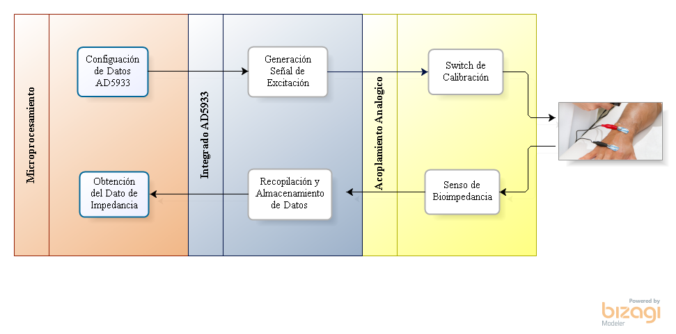

Figura . Diagrama de Bloques para el Sistema de Bioimpedanciometría.

La elección de los componentes circuitales, tuvo en cuenta varios factores que influyeron en el uso de ciertos elementos. Estos factores serán descritos en cada sección del sistema de bloques.

##### Procesamiento de Datos.

Para esta sub-etapa del sistema de Bioimpedanciometría es útil elegir un microcontrolador que permita diversos tipos de comunicación y una capacidad optima en cuanto procesamiento de datos , debido a la disponibilidad en empaquetado superficial y el conocimiento previo en la plataforma Arduino, se optó por utilizar el microcontrolador Atmega328P (Microchip, [Material Safety Data Sheet], 2016). El Atmega328P lleva acabo los algoritmos necesarios para transformar los datos establecidos en un valor de impedancia, utilizando ecuaciones y sus linealizaciones respectivas.

Es prudente aclarar que el microcontrolador a usar es estándar en los siguientes módulos que componen el electrobisturí: Gestor de Salidas, Bioimpedanciometría, Amplificador de Potencia y Control de Potencia, esto implica que aunque el modo en que se usó varía entre las etapas, la referencia es la misma en todos los casos.

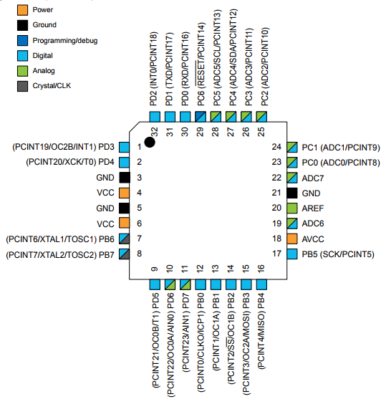

Figura . Distribución de pines para el Atmega328P, empaquetado TQFP.

El microcontrolador es el encargado de ajustar los criterios de funcionamiento para el sistema y supervisar los algoritmos programados para que los circuitos funcionen acorde a lo solicitado. En primer lugar se envían los datos necesarios para que el bloque del Bioimpedanciometro genere una señal de excitación correcta por medio de comunicación $I^{2}$ C, siendo el maestro de este tipo de comunicación el procesador y el esclavo el circuito integrado a usar.

En segundo lugar, una vez ocurre el sensado sobre la impedancia desconocida y el dato es recopilado por el sistema, ingresa para ser procesado, por medio de comunicación $I^{2}$ C desde el circuito integrado AD5933, el Atmega328-P lleva a cabo un proceso de conversión de dos valores, uno real y el otro imaginario, para proporcionar un valor de impedancia previa:

|  |  |
| --- | --- |
| $$Z=X+jY;$$ | ( 1) |
|  |  |
| $$ó Z=r ∠ Ɵ.$$ | ( 2) |

Estas ecuaciones representan las formas rectangular *( 1)* y polar respectivamente *( 2)* de una impedancia, por lo cual es posible a partir de una hallar la otra, esto es descrito con rigurosidad en diversos textos de circuitos electrónicos (Alexander & Sadiku, 2013, pag. 334), lo que en consecuencia lleva a:

|  |  |
| --- | --- |
| $$r= \sqrt{X^{2}+ Y^{2}}; Ɵ= \tan^{-1}{\frac{Y}{X}.}$$ | ( 3) |

Posterior a ello, se realiza una linealización, que compare los datos obtenidos, con los datos deseados y generar finalmente una salida de Bioimpedancia los más precisa posible.

##### Bioimpedanciometro.

El núcleo del sistema es el circuito integrado AD5933, el cual fue escogido en parte debido a su disponibilidad como muestra gratis en la empresa Analog Devices (Analog Devices, AD5933 [Material Safety Data Sheet], 2005). El Bioimpedanciometro, es decir, como tal el circuito integrado, podía realizarse de modo discreto por medio de otros elementos en conjunto, sin embargo esto le restaba confiabilidad al dato recopilado, los gastos superiores y el tiempo empleado para su construcción, hubieran retrasado considerablemente el avance del proyecto.

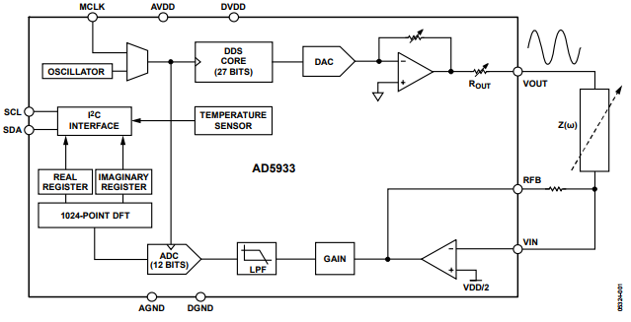

Figura . Sistema Convertidor de Impedancia de alta Precisión AD5933.

La función del IC AD5933 es obtener un valor de impedancia complejo a partir de una señal de excitación de frecuencia conocida. Como es posible observar en el diagrama de bloques de la etapa de Bioimpedancia Figura 1, todas las sub-etapas cumplen un doble rol en el sistema. Para este caso, el AD5933 recopila los datos requeridos para comenzar un barrido en frecuencia. Esta señal de excitación, la cual será aplica sobre el tejido de impedancia desconocida, mostrara una respuesta a este estímulo, dicha respuesta es una señal analógica que reingresa al IC AD5933. Estos datos son almacenados en los registros internos del circuito integrado.

Finalmente el dato complejo de impedancia, es decir, parte real y parte imaginario, es enviado por comunicación $I^{2}$ C al microcontrolador. Este procedimiento ocurre previo a cada corte o coagulación que vaya a realizar el electrobisturí.

##### Adaptación y Sensado.

Esta etapa se puede definir como la zona puramente analógica del circuito, por donde fluye la señal de excitación con dirección al tejido evaluado. También es el lazo que toma la respuesta del estímulo al reingresar hacia el IC AD5933.

Para su correcto desempeño, el AD5933 requiere un diseño que le permita sensar valores pequeños de impedancia sin perder precisión Figura 4, ello se logra utilizando un “Switch de Calibración” donde se capta un primer dato de referencia, que le indica al circuito la escala de valores más adecuada para el ratio de impedancias sensadas. Esto se consigue gracias a una resistencia, cuyo valor se recomienda, se encuentre en un punto intermedio entre el valor máximo y el valor mínimo posibles a medir. El diseño fue seleccionado en base a las recomendaciones del fabricante (Analog Devices, CN-0217 [Material Safety Circuit Note] ,2011).

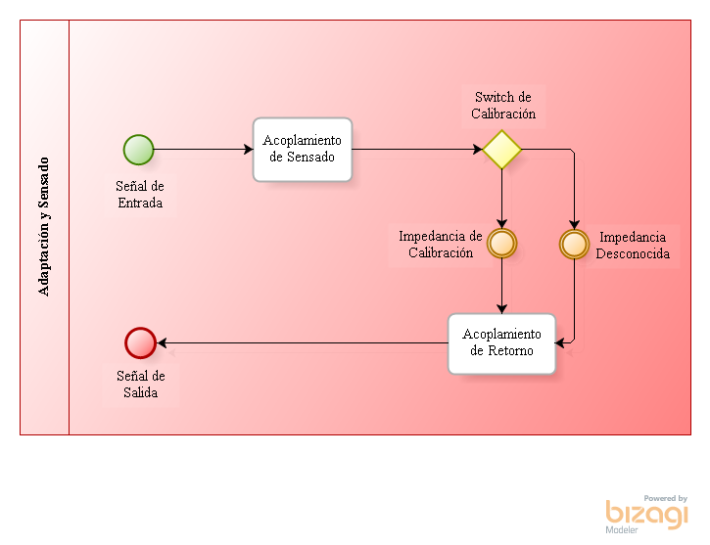

Figura . . Sistemas de Acoplamiento y Sensado de Bioimpedancia.

#### Especificaciones Técnicas.

El modulo puede realizar mediciones en un rango de impedancias entre 100 Ω y 2KΩ, de acuerdo a los valores establecidos en otros artículos (Grimnes & Martinsen, pag.103 ,2000), sin embargo como se observa, la impedancia de la piel es la que en mayor medida aporta a la oposición del flujo de corriente, por lo que, al realizar pruebas de validación con carne de cerdo magra (tejido sin grasa) el margen de bioimpedancias no supera 1KΩ.

Otro parámetro importante a tener en cuenta es la frecuencia de la señal de excitación, pues esta afecta directamente la lectura de la impedancia desconocida. Esto se debe a que los tejidos se modelan, o se asumen como impedancias con reactancia capacitiva como se aprecia en la Figura 5 y se entiende que cualquier impedancia que no sea completamente real (resistiva), depende de la frecuencia (Alexander & Sadiku, 2013, pag. 183-199).

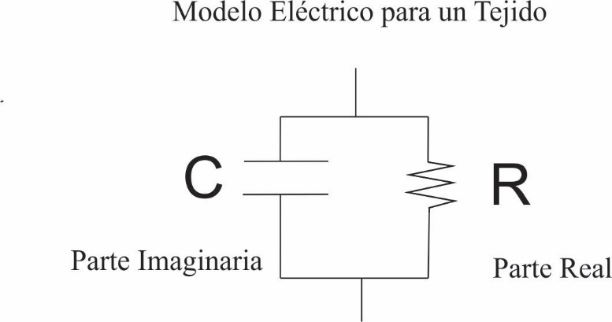

Figura . Representación de un Tejido mediante un Circuito Eléctrico.

Como se aprecia en la Tabla 1 la variación en la impedancia es inversamente proporcional al área de contacto correspondiente en cada caso, con lo cual concluimos que a mayor área, menor resistencia al flujo de corriente sobre el tejido evaluado. Estos resultados fueron presentados en la Figura 5 y fueron usados para la detección de la placa de Retorno.

Figura . Curva de Variación de Impedancia con respecto a la posición de la Placa de Retorno

Además para corroborar el sistema de Bioimpedanciometría funcione correctamente, se sensaron arreglos de resistencias comerciales a fin de observar la precisión del sistema, y se obtuvo un error máximo del 6% y fue en valores inferiores a 200 Ω como se observa en la Tabla 2, en donde el IC AD5933 tiene el menor rendimiento.

Tabla . Error Porcentual entre Valores de Fábrica y Valores Sensados.

|  |  |  |
| --- | --- | --- |
| Valor de Fabrica | Valor Sensado | Error Porcentual |
| 120 | 125,68 | 4,73 |
| 180 | 169,46 | -5,85 |
| 240 | 243,16 | 1,316 |
| 360 | 372,26 | 3,40 |
| 470 | 445,7 | -5,17 |
| 530 | 539,42 | 1,77 |
| 590 | 589,5 | -0,084 |
| 650 | 650,78 | 0,12 |
| 710 | 709,49 | -0,072 |
| 830 | 841,21 | 1,35 |
| 940 | 918,97 | -2,24 |
| 1000 | 1009,61 | 0,961 |

#### Descripción General.

El sistema del Bioimpedanciometro está compuesto por tres bloques Figura 1, que en conjunto se encargan de entregar el valor de impedancia correspondiente al tejido que se encuentre bajo estudio.

El núcleo del diseño es el IC AD5933, cuya función es la de obtener a partir de excitaciones de tensión sobre el tejido, un valor real y un valor imaginario de la impedancia requerida. Para su correcto funcionamiento se usa entonces, un bloque de acople, que permite obtener datos pequeños, esto es, de un orden menor a 1KΩ. Estos valores son enviados por comunicación $I^{2}$ C al procesador de la placa.

El microcontrolador de esta placa se encarga de adquirir los datos enviados por el IC AD59933 y por medio de ecuaciones transformar esta información en un valor de impedancia preciso.

La bioimpedancia es un dato usado en una amplia gama de campos médicos, tales como: la detección de cáncer (Yu, Shao, Ashkenazi, Bischof, & He, 2016), el monitoreo de pacientes de manera remota (Rahman & Mirza, 2016), el análisis de composición corporal (Ferreira, Pau, Lindecrantz, & Seoane, 2017) o la perdida de agua corporal (Ring, Lohmueller, Rauh, Mester, & Eskofier, 2016), sin embargo, en este caso se usara dentro del proyecto en la detección de placa de retorno y el control del sistema de potencia, pero el potencial de este módulo abarca una gran cantidad de usos dentro de la biomedicina.

#### Observaciones.

Debido ciertas circunstancias explicadas a continuación se decidió eliminar el control de Potencia por medio de Bioimpedancia, sin embargo en posteriores versiones este módulo puede ser no solo retomado sino mejorado con diversas funcionalidades adicionales para el equipo de electrocirugía.

En primer lugar el tiempo de procesamiento de los datos de Bioimpedanciometría era bastante holgado, y con la finalidad de proporcionar un equipo de respuesta rápida ante las eventualidades que existen en un procedimiento quirúrgico, esta característica es primordial y es posible notar una diferencia visible en el rendimiento del equipo al eliminar paso del ciclo de funcionamiento.

En segundo lugar los procedimientos de corte y coagulación deben ser realizados para un rango de frecuencias determinadas en donde se evita una respuesta motora o nerviosa del paciente. El senso de bioimpedancia, por su parte, ocurre a máximo 100 KHz, justo en el límite inferior de este rango de frecuencias, por lo que en dicha frecuencia es recomendable no realizar estos procesos quirúrgicos. Esta diferencia de frecuencias produce un error en el valor de impedancia que aunque no es abismal, es significativo en un proceso de control de potencia preciso.

Por último los datos recopilados para impedancias muy pequeñas, entre 200 Ω y 300 Ω, varían mucho y la probabilidad de error es significativa, y siendo estos valores parte de la escala manejada en los tejidos involucrados, se recomienda mejorar el diseño de la etapa de acoplamiento del módulo de Bioimpedancia.

### Gestor de Salidas

#### Características

#### Diagrama de Bloques

#### Especificaciones Técnicas

#### Descripción General

#### Observaciones

### Amplificador de Potencia

#### Características

#### Diagrama de Bloques

#### Especificaciones Técnicas

#### Descripción General

#### Observaciones

### Generador de Ondas

#### Características

#### Diagrama de Bloques

#### Especificaciones Técnicas

#### Descripción General

#### Observaciones

### Control de Potencia

#### Características

**Alimentación entre 7[V] y 12 [V]**

**Puerto de Comunicación $I^{2}$ C**

**Puerto de Comunicación Serial**

**Puerto de Comunicación SPI**

**Puerto Digitales GPIO**

**Temperatura de Funcionamiento entre -40Cº y 150 Cº**

#### Diagrama de Bloques.

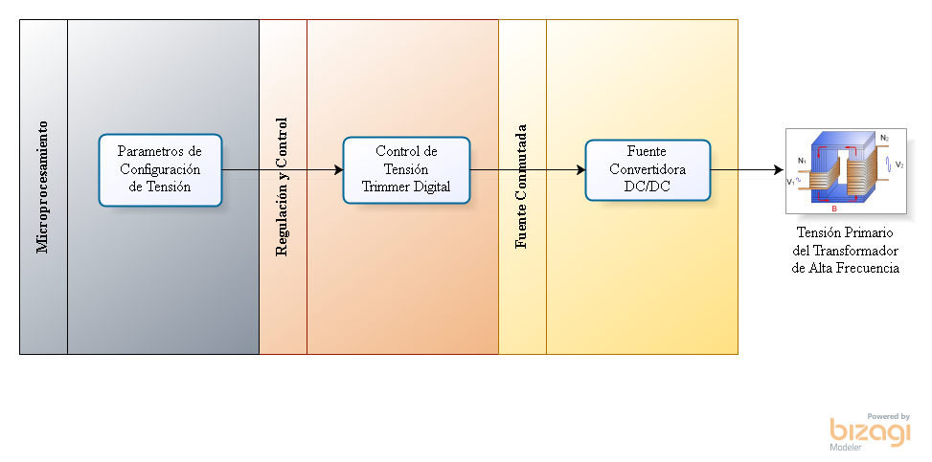

Figura . . Diagrama de Bloque para el Sistema de Control de Potencia.

##### Procesamiento de Datos.

Esta sub-etapa es la que entrega las instrucciones necesarias para ajustar la salida en tensión del equipo de electrocirugía. Y como ya se mencionó de manera previa, el elemento usado para tal fin es el Atmega328P (Microchip, [Material Safety Data Sheet], 2016).

En primer lugar, se sabe que se puede relacionar potencia, tensión e impedancia en una sola formula, teniendo en cuenta que esta impedancia se asume como valor resistivo (Alexander & Sadiku, 2013, pag. 33).

$$P= \frac{v^{2}}{R}$$

Otro factor importante a mencionar es que al ser señales de tensión alterna, específicamente senoidales, los valores deben ser eficaces para poder efectuar cálculos acertados (Alexander & Sadiku, 2013, pag. 468), de este modo tenemos que:

$$V_{eficaz}=\sqrt{\int_{0}^{T}{v^{2}dt}}$$

En donde T es el periodo definido de la señal que se adquiere mediante la frecuencia determinada por el tipo de corte o coagulación, que sea señalado en la pantalla táctil del equipo de electrocirugía. De igual modo la tensión se obtiene despejándola, una vez que la impedancia y la potencia son conocidas.

Lo que también implica que:

|  |  |
| --- | --- |
| $$Vm= \frac{V_{pp}}{2}$$ | ( 4) |

Por último, debido al factor de ganancia al que está sujeta la tensión a causa del transformador que se halla en el módulo “Amplificador de Potencia” esta tensión eficaz debe dividirse en un multiplicarse por 13, pues esta es la relación de vueltas previamente determinada entre el devanado primario y secundario.

$$V_{salida}= V_{eficaz }*13$$

La función final por lo tanto seria:

$$V_{salida}= \frac{ {(V_{pp}*13)}^{2}}{8*R}$$

Este dato de tensión es el valor que se ingresa a continuación en la sub-etapa de Regulación y Control.

La información a partir de esta fórmula será corroborada en el capítulo de validación, realizando las pruebas respectivas sobre el electrobisturí.

##### Regulación y Control.

Esta sección es el actuador del módulo de “Control de Potencia”, pues es la sub-etapa que varía la tensión de salida, de acuerdo a las instrucciones del microcontrolador ubicado en el Procesamiento de Datos, mediante cambios resistivos vistos en la salida del circuito.

Este circuito hace las veces de un trimmer de precisión, que controla la fuente conmutada del dispositivo. En este caso la variación se realiza mediante un arreglo de MOSFET, ubicados en paralelo y cuya activación de modo independiente entre ellos, genera un cambio en la resistencia, y por ende, en la tensión de esta fuente.

Se utilizaron dos tipos de MOSFET, un tipo N (Siliconix, 2016a), que hace las veces se interruptor o switch que activa el lazo controlado por el MOSFET tipo P (Siliconix, 2016b), cuya alta tensión de funcionamiento impide el daño del circuito, derivado de las fluctuaciones en la tensión de la fuente conmutada.

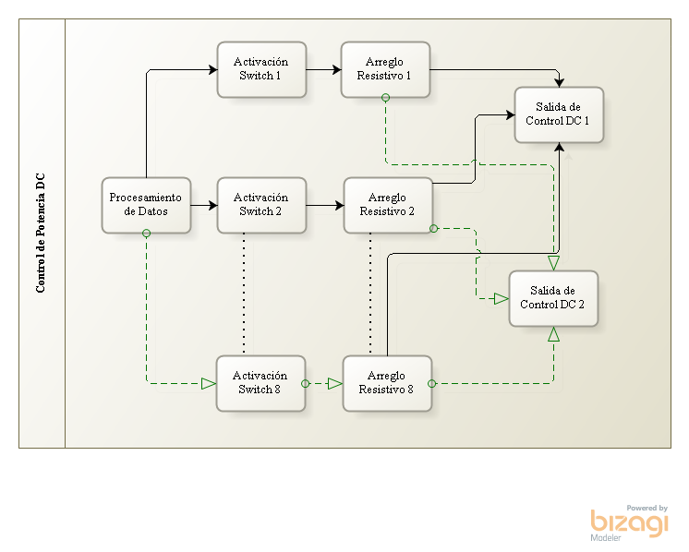

Figura . Regulación y Control Potencia DC.w

Como se observa en la Figura 8 todos los arreglos resistivos se encuentran conectados en paralelo, es decir, a los mismos dos puntos, dentro de la fuente conmutada. Por lo tanto estos arreglos pueden ser activados de manera simultánea o independientemente, gestionando así una amplia gama de tensiones disponibles en la salida del aparato electroquirúrgico.

##### Fuente Conmutada.

Esta fuente es una placa separada de la encargada de realizar el Control de Potencia, sin embargo, todo el proceso previamente explicado, posee el único fin de realizar una regulación de tensión sobre dicha fuente. Su función básicamente es proporcionar la tensión de entrada a la etapa “Amplificador de Potencia”, señal con la cual se realizaran el corte o la coagulación de los tejidos.

#### Especificaciones Técnicas.

La característica principal en este módulo es la tensión de salida y este rango de tensiones se encuentra de 12 y 50 [V]. Para calcular estos valores se tuvo que considerar el funcionamiento de otros módulos, buscando conservar la integridad del equipo. Mediante pruebas prácticas de corte y coagulación se estableció que la temperatura máxima de operación para el módulo “Amplificador de Potencia” se daba al superar los 50 [V] en el primario del transformador, es decir, en la salida de la fuente conmutada, por lo tanto este es nuestro máximo nominal de tensión. La tensión mínima, por su parte, está determinada por la fuente conmutada, cuyo rango de tensiones se halla entre 12 y 80 [V]. Podemos entonces afirmar que cualquier valor superior o inferior a dicha escala se ajustara a estos límites automáticamente.

#### Descripción General.

El módulo de Control de Potencia es el regulador variable del dispositivo, pues su función es a partir de parámetros capturados en otras etapas, configurar la salida de tensión correcta para un determinado tejido. La etapa esta intrínsecamente conectada a la fuente conmutada y los datos de realimentación del microcontrolador principal, sin los cuales no podría funcionar y por ello se hace una breve descripción de estos, pero no son parte física de la placa mencionada.

Una vez obtenidos el dato de bioimpedancia, potencia, frecuencia y tiempo de corte, el núcleo del circuito es un arreglo de MOSFET, que actúan como interruptores mediante activaciones digitales enviadas por el microcontrolador, permitiendo realizar una variación resistiva que actúa en la salida de la fuente conmutada, es decir, indirectamente sobre la salida de todo el dispositivo.

#### Observaciones.

## Diseño de Interfaz del Usuario

## Diseño de Carcasas

# Pruebas y Validación de la Unidad Electroquirúrgica

## Validación Control de Potencia

## Validación Mínimo Sangrado

## Validación de Normas de Seguridad IEC

# Conclusiones

La unidad de electrocirugía posee un desempeño equivalente a los equipos empleados en el campo de la medicina y la veterinaria para el mercado actual, en cuanto a una comparación no ponderable de calidad de corte y coagulación.

La implementación de un sistema de Control Automático de Potencia regido por el módulo de Bioimpedanciometría requiere un microcontrolador de mayor capacidad, cuya velocidad de funcionamiento no interfiera con el rendimiento general del equipo. La latencia presentada en esta etapa fue la razón principal para descartar temporalmente el control de potencia mediante el sensado de bioimpedancia.

La señal cardiaca necesaria para generar el tipo de corte llamado Mínimo Sangrado puede ser obtenida, tanto mediante un ECG como mediante de un oxímetro. La diferencia radica en la interferencia producto de la señal de alta frecuencia utilizada a la salida del equipo, sobre las señales analógicas de los dispositivos mencionados.

La señal Cardiaca capturada para obtener el tipo de corte llamado Mínimo Sangrado puede provenir, tanto del electrocardiógrafo como del oxímetro dispuestos en el equipo para tal fin, sin embargo, al momento de realizar el corte o la coagulación, la señal que realizará la incisión, influye tanto sobre el ECG como en menor medida el oxímetro, efecto que puede verse reflejado en la señal de salida y razón por la cual se eligió el dispositivo de oximetría.

Es posible realizar un corte mixto a partir de la señal de Mínimo Sangrado, aun cuando los periodos de modulación de la señal distan de ser cercanos a los usados o aprobados por otras compañías de electrobisturíes.

# Recomendaciones

# Anexos

Alexander, C. K., & Sadiku, M. N. O. (2013). *Fundamentos de circuitos eléctricos* (5th ed.). McGraw-Hill. Retrieved from http://bibliotecavirtual.uis.edu.co:2158/eds/detail/detail?vid=1&sid=3260fa71-66d8-4b78-b758-40284b747b09%40sessionmgr4009&bdata=Jmxhbmc9ZXMmc2l0ZT1lZHMtbGl2ZQ%3D%3D#AN=BUIS.1-151730&db=cat00066a

Analog Devices. (n.d.). Medical Specific Application. Retrieved January 21, 2018, from http://www.analog.com/en/index.html

Analog Devices. (2005). AD5933 [Material Safety Data Sheet]. Retrieved January 20, 2018, from http://www.analog.com/media/en/technical-documentation/data-sheets/AD5933.pdf

Analog Devices. (2011). CN-0217 (Rev. A) [Material Safety Circuit Note]. Retrieved January 21, 2018, from http://www.analog.com/media/en/reference-design-documentation/reference-designs/CN0217.pdf

Chen, C., Kallakuri, S., Cavanaugh, J. M., Broughton, D., & Clymer, J. W. (2015). Acute and subacute effects of the ultrasonic blade and electrosurgery on nerve physiology. *British Journal of Neurosurgery*, *29*(4), 569–573. https://doi.org/10.3109/02688697.2015.1023772

Chen, R. K., Chastagner, M. W., Dodde, R. E., & Shih, A. J. (2013). Electrosurgical Vessel Sealing Tissue Temperature: Experimental Measurement and Finite Element Modeling. *IEEE Transactions on Biomedical Engineering*, *60*(2), 453–460. https://doi.org/10.1109/TBME.2012.2228265

Dodde, R. E., Gee, J. S., Geiger, J. D., & Shih, A. J. (2012). Monopolar Electrosurgical Thermal Management for Minimizing Tissue Damage. *IEEE Transactions on Biomedical Engineering*, *59*(1), 167–173. https://doi.org/10.1109/TBME.2011.2168956

Feldman, L. S., Fuchshuber, P. R., & Jones Editors, D. B. (2012). *The SAGES Manual on the Fundamental Use of Surgical Energy (FUSE)*. (Liane Feldman, Pascal Fuchshuber, & Daniel B. Jones, Eds.) (1st ed.). New York: Springer-Verlag. Retrieved from http://pyramidal-foundational-information.com/wp-content/uploads/2016/07/The_SAGES_Manual_on_the_Fundamental_Use_of_Surgical_Energy_-_Liane_Feldman__Pascal_Fuchshuber__Daniel_Jones.pdf

Ferreira, J., Pau, I., Lindecrantz, K., & Seoane, F. (2017). A Handheld and Textile-Enabled Bioimpedance System for Ubiquitous Body Composition Analysis. An Initial Functional Validation. *IEEE Journal of Biomedical and Health Informatics*, *21*(5), 1224–1232. https://doi.org/10.1109/JBHI.2016.2628766

Grimnes, S., & Martinsen, Ø. (2000). *Bioimpedance and bioelectricity basics*. (2000 Academic Press, Ed.) (3rd ed.). Elsevier Ltd.

Medtronic, V. (n.d.). Electrosurgical Generators &amp; Monitors. Retrieved January 21, 2018, from http://www.medtronic.com/covidien/en-us/products/electrosurgical-hardware/generators-and-monitors.html

Microchip, A. M. (2016). ATmega328P. Retrieved January 21, 2018, from http://ww1.microchip.com/downloads/en/DeviceDoc/Atmel-42735-8-bit-AVR-Microcontroller-ATmega328-328P_Datasheet.pdf

Natarajan, R. A. (2015). *Biomedical instrumentation and measurements*.

Opfermann, J. D., Leonard, S., Decker, R. S., Uebele, N. A., Bayne, C. E., Joshi, A. S., & Krieger, A. (2017). Semi-autonomous electrosurgery for tumor resection using a multi-degree of freedom electrosurgical tool and visual servoing. In *2017 IEEE/RSJ International Conference on Intelligent Robots and Systems (IROS)* (pp. 3653–3660). IEEE. https://doi.org/10.1109/IROS.2017.8206210

Rahman, M. Z. U., & Mirza, S. S. (2016). Process techniques for human thoracic electrical bio-impedance signal in remote healthcare systems. *Healthcare Technology Letters*, *3*(2), 124–128. https://doi.org/10.1049/htl.2015.0061

Ring, M., Lohmueller, C., Rauh, M., Mester, J., & Eskofier, B. M. (2016). A Temperature-Based Bioimpedance Correction for Water Loss Estimation During Sports. *IEEE Journal of Biomedical and Health Informatics*, *20*(6), 1477–1484. https://doi.org/10.1109/JBHI.2015.2466076

Siliconix, V. (2016a). IRF840 Power MOSFET. Retrieved January 23, 2018, from www.vishay.com/doc?91000

Siliconix, V. (2016b). IRF9530 Power MOSFET. Retrieved January 23, 2018, from www.vishay.com/doc?91000

Tom, J. (2016). Management of Patients With Cardiovascular Implantable Electronic Devices in Dental, Oral, and Maxillofacial Surgery. *Anesthesia Progress*, *63*(2), 95–104. https://doi.org/10.2344/0003-3006-63.2.95

Yu, K., Shao, Q., Ashkenazi, S., Bischof, J. C., & He, B. (2016). In Vivo Electrical Conductivity Contrast Imaging in a Mouse Model of Cancer Using High-Frequency Magnetoacoustic Tomography With Magnetic Induction (hfMAT-MI). *IEEE Transactions on Medical Imaging*, *35*(10), 2301–2311. https://doi.org/10.1109/TMI.2016.2560146